[ZET HIER HET LOGO VAN JE SCHOOL] | 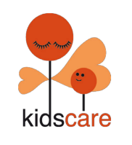
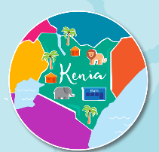

Plaats, Datum

Beste ouder(s)/verzorger(s),
Vandaag gaat onze ………actie van start en dat betekent dat wij als school geld gaan inzamelen voor een geweldig goed doel: KidsCare. Onder het motto ‘alle kinderen verdienen een gezin’ staan de weeskinderen en kwetsbare kinderen in Kenia hierin centraal.

KidsCare pakt de familieproblemen aan bij de ‘wortel’
Meer dan 20% van de kinderen op het platteland van Zuidoost-Kenia hebben geen ouders meer. Door aids, malaria, moederschap op te jonge leeftijd, slechte voeding en gebrek aan medische zorg overlijden veel vrouwen jong, een enorm aantal weeskinderen is het gevolg.
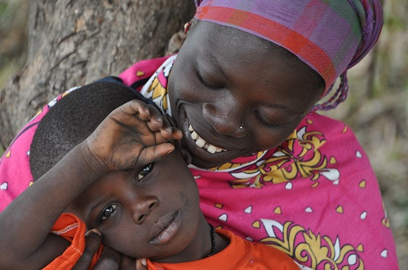
Thuiszorg van KidsCare:
KidsCare zorgt ervoor dat deze kinderen met wat extra hulp opgevangen kunnen worden bij buren, familie en dorpsgenoten. Ieder kind verdient immers een gezin om in op te groeien.

Met de hulp van KidsCare kunnen jaarlijks ruim tweeduizend kinderen opgroeien in hun vertrouwde omgeving, gaan zij naar school en krijgen medische verzorging en voldoende voedsel. Dankzij doelgerichte sociale en economische hulp komt het gezin uit de armoede-isolatie en wordt weer onderdeel van de dorpsgemeenschap. KidsCare pakt de familieproblemen aan bij de ‘wortel’ en besteedt 100% van de giften in Kenia aan de hulp van (wees)kinderen en kinderen met een beperking. En daar mogen wij aan meewerken!

Van kansarm naar sociaal en economisch zelfstandig
In alle groepen gaan we actief aan de slag - de kinderen maken via videobeelden en werkbladen kennis met leeftijdsgenoten in Kenia. Zo leren zij hoe de kinderen daar wonen, naar school gaan, spelen, eten en onderdeel zijn van hun familie. Vervolgens gaan we met elkaar aan de slag voor de KidsCare-kinderen.
In elke groep worden huisjes verzameld op een grote poster. Bij elke twintig euro is een huisje bij elkaar verzameld en wordt gezamenlijk een huisje op de poster geplakt. Gedurende de actie groeit het aantal huisjes op de poster. Elk huisje staat voor een maand thuiszorg aan een gezin. Met 36 huisjes kan een gezin in drie jaar tijd geholpen worden van kansarm naar sociaal en economisch zelfstandig.

Heitje voor een karweitje
Alle kinderen knutselen een spaarpot van een huisje en gaan daarmee thuis aan de slag om geld in te zamelen. Dit kan op twee manieren:
- met een heitje voor een karweitje
- en met het zoeken van sponsoren voor de sponsorloop
De inhoud van de spaarpot kan tussentijds in de klas worden gedeeld om het aantal huisjes op de poster te zien groeien.
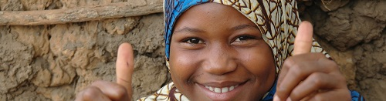

De sponsorloop
Op ……datum doen alle leerlingen mee aan de sponsorloop in ….Locatie. De kleinsten rennen hun sponsorrondes op het schoolplein. Bij deze nodigen we u alvast van harte uit om de kinderen te komen toejuichen tijdens deze sportieve prestatie. De kinderen mogen deze dag uiteraard in hun sportieve kleding naar school komen, graag zelfs! Nadere informatie over de sponsorloop volgt.

Meer informatie over KidsCare vindt u op www.kidscarekenia.nl. Wij kijken uit naar een succesvolle actie!

Hartelijke groeten,
Team ……..

